目录

一、进入 app 2

二、操作 3

1、仓库发料 3

2、厂线操作员操作 5

2.1、上料 5

2.2、上料完成 6

2.3、换料 7

3、IPQC操作 9

3.1、抽检 9

3.2、全检 11

三、app升级更新 14

# 一、进入 app

1、点击一体机桌面上的 SMT防错料系统 图标 如下：

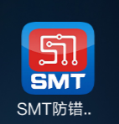

2、进入 app 后将有一小段时间在加载工单，时间长短与网速相关,如下图（一般情况下是非常快的）:

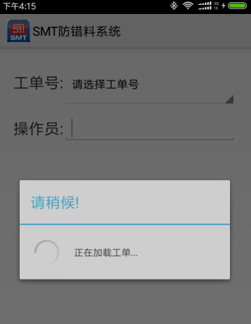

3、使用人员必须先选择正在生产的工单号，再扫描个人的工号条码, 扫描之后将加载对应工单号的料号表；不同工种的人员将进入不同操作页面（仓库、厂线、QC）如图：

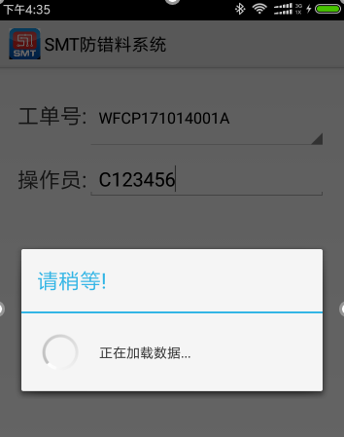

# 二、操作

## 1、仓库发料

扫描料号，若扫描的料号在料号表中，则弹出该料号的站位；若不在料号表中，则弹出错误提示；弹出框持续显示5s 后消失(可根据后续需要更改显示时长) ,可手动点击 "确定" 按钮使弹出框消失。具体情况如图:

1. 扫描的料号在料号表中的情况：

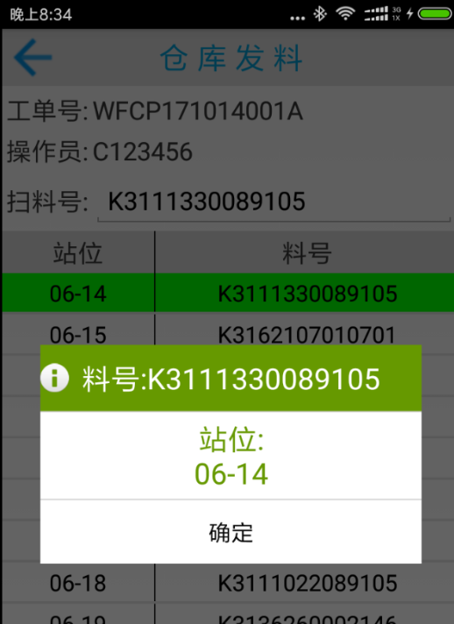

1. 扫描的料号不在料号表中的情况：

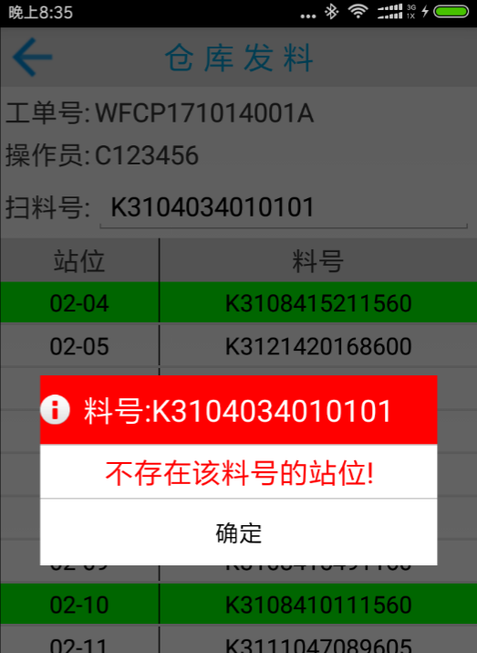

（注意：一定要等弹出框消失,或点击”确定“按钮使弹出框消失后，才能进行扫描下一个料号）

（3）、发料完成

若扫描成功的次数与料号表中料号的数量相同，将弹出发料结果。

①、若全部料都扫描成功(即料号表每一项都是绿色的)，则弹出”PASS“，表示发料完成，点击“确定“按钮后，弹出框将消失，料号表上全部项将恢复原始状态，即可以进行又一次的仓库发料，如图：

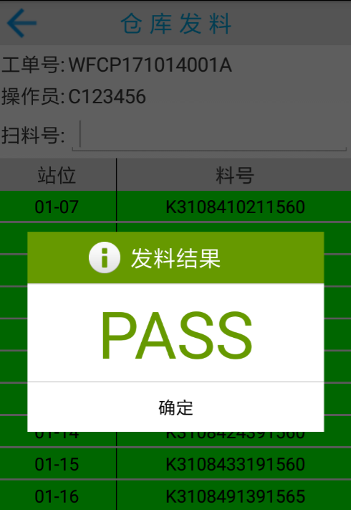 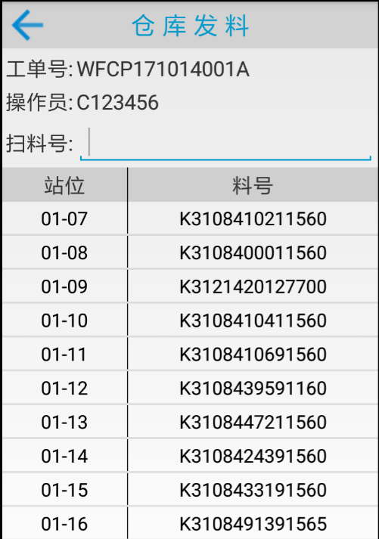

点击”确定“按钮

②、若有任一项料号未扫描，则弹出”FAIL”，表示未完成发料，接着点击”确定“按钮使弹出框消失，继续扫描另一个未发料的料号，直到最终弹出上图的发料结果，如图：

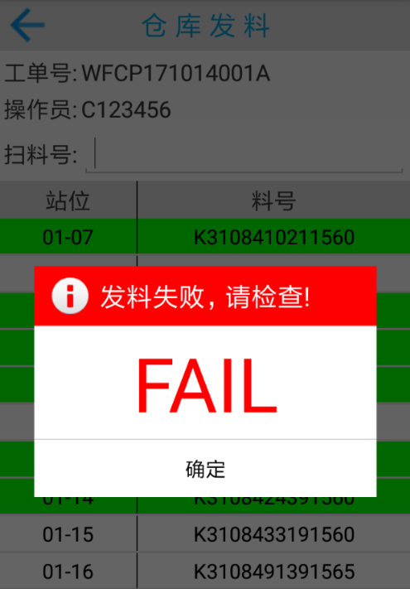 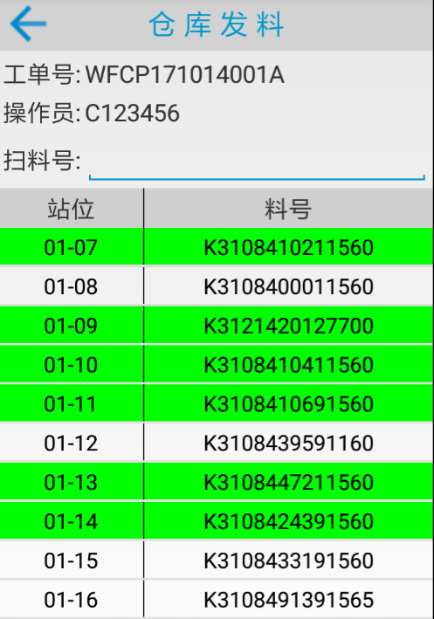

点击”确定“按钮

## 2、厂线操作员操作

## 2.1、上料

厂线上料需要扫描站位和该站位对应的料号，一定要先扫描站位，再扫描料号；显示料号不相符时，重新扫描该站位和正确的料号。操作过程中的情况如下：

1. 扫描的站位不在料号表中

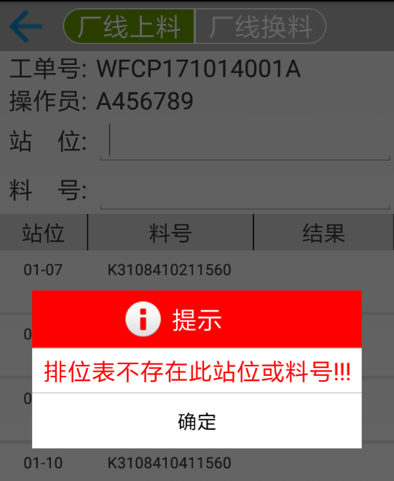

1. 扫描的站位在料号表中，但扫描到的料号与该站位在站位表中的料号不一致

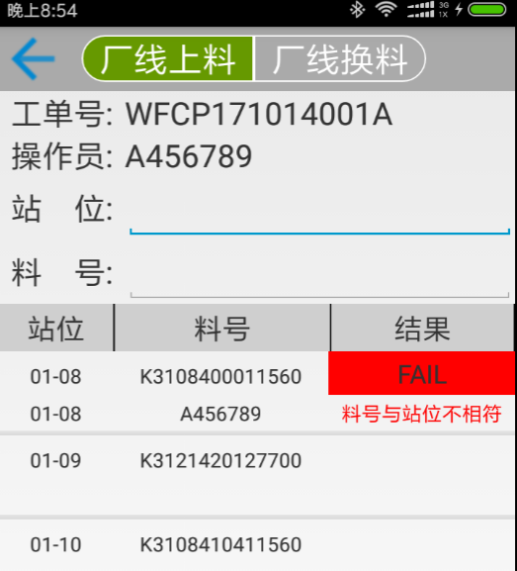（结果显示为“FAIL”,下面对应的是错误信息）

1. 扫到的站位在站位表中，扫到的料号与该站位在站位表中的料号一致，该项将显示在顶上：

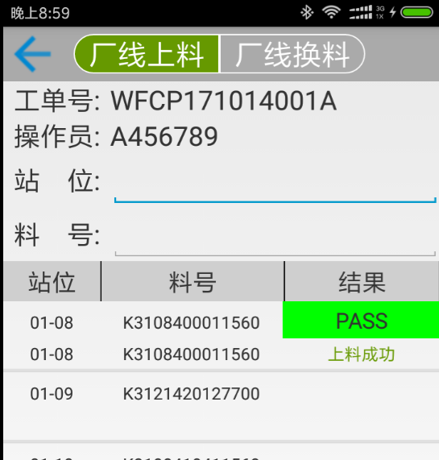（结果显示”PASS“，下面对应的是成功信息）

## 2.2、上料完成

若扫描上料成功的次数与料号表中料号的数量相同，将弹出发料结果。

（1）、若全部料都扫描成功(即料号表每一项都是绿色的)，则弹出”PASS“，表示上料完成，点击“确定“按钮后，弹出框将消失，料号表上全部项将恢复原始状态，即可以进行又一次的上料，如图：

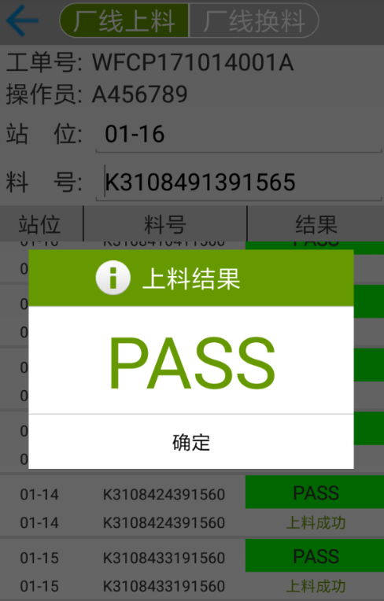 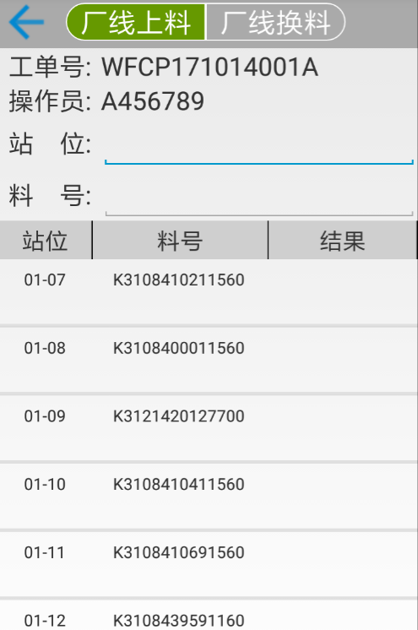

点击”确定“按钮

（2）、若有任一项料号未扫描，或者有任一项错误，则弹出”FAIL”，表示未完成上料，接着点击”确定“按钮使弹出框消失，继续上下一个料，直到最终弹出上图的上料结果。

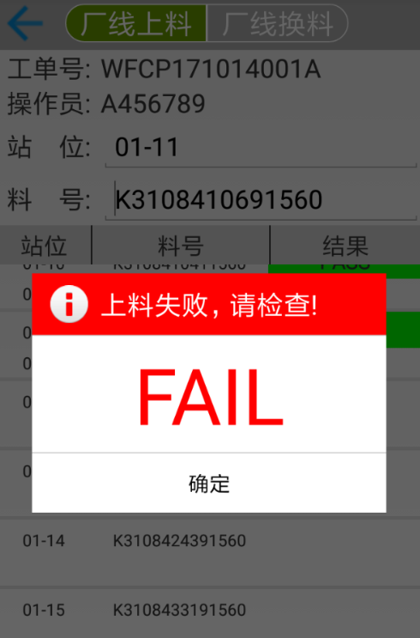 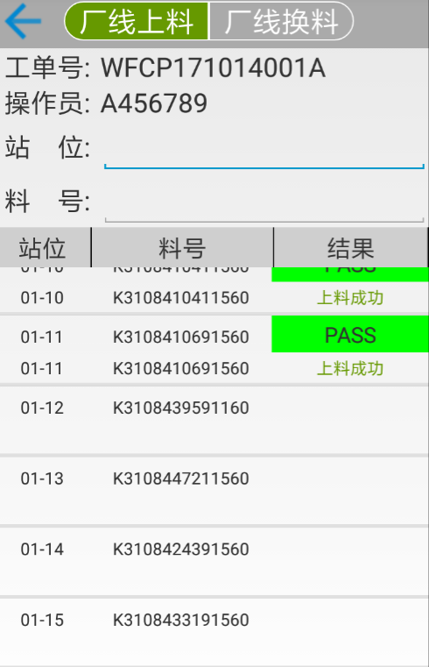

点击”确定“按钮

## 2.3、换料

换料必须先扫描站位，再扫该站位上的料号，最后扫描更换的料号。将出现换料的结果，页面中间显示结果和结果信息，页面底部显示扫描的结果。换料时，扫描可能出现的情况，如下：

1. 排位表上不存在扫描的站位

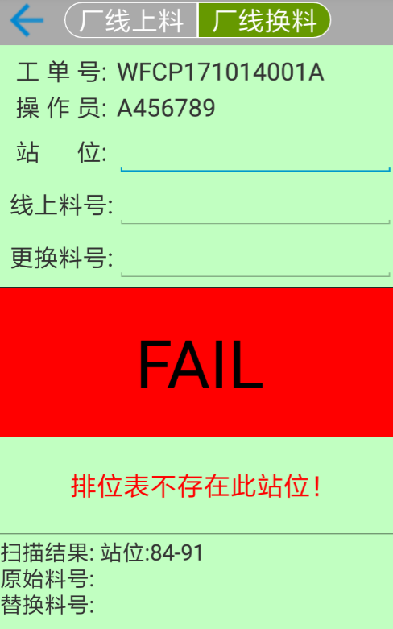

1. 扫到的站位在料号表中，但扫到的线上料号与站位不对应

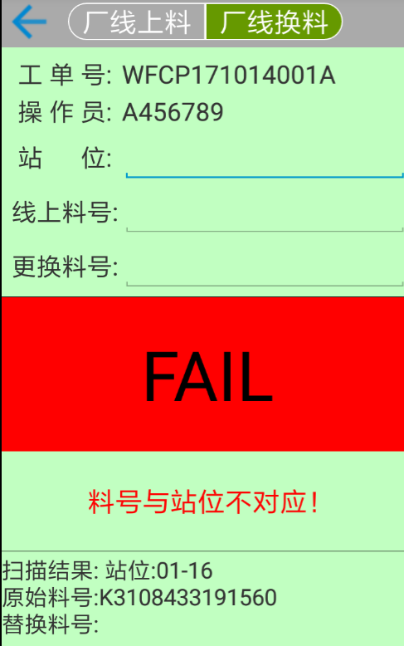

1. 扫到的站位和线上料号都在料号表上，且相对应，但扫到的更换料号与站位不对应

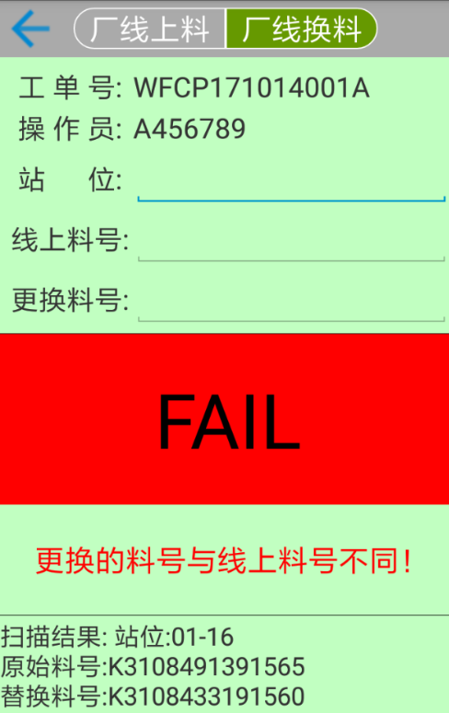

1. 扫到的站位与扫到的线上料号对应，且扫到的更换料号与站位也对应

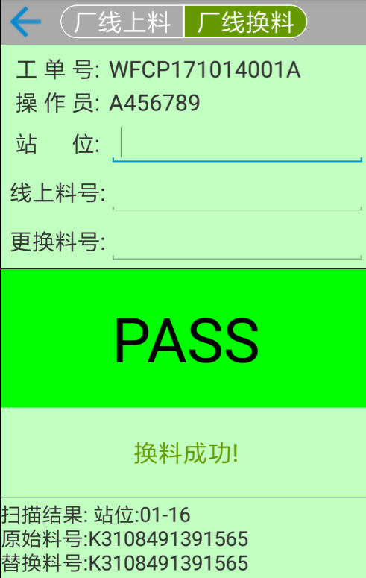

## 3、IPQC操作

## 3.1、抽检

抽检即随机抽查（或工厂所说的放料检验），一定是先扫描站位，再扫描料号；结果将显示在下方，页面中间显示结果和结果信息，页面底部显示扫描的结果。抽检时扫描可能出现的情况如下：

1. 扫到的站位不在料号表中

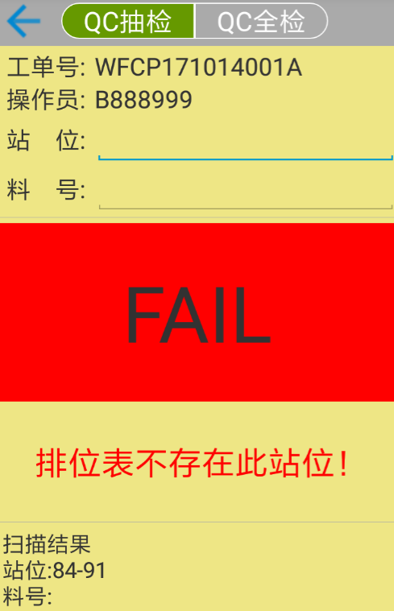

1. 扫到的站位在料号表中，扫到的料号不在料号表中

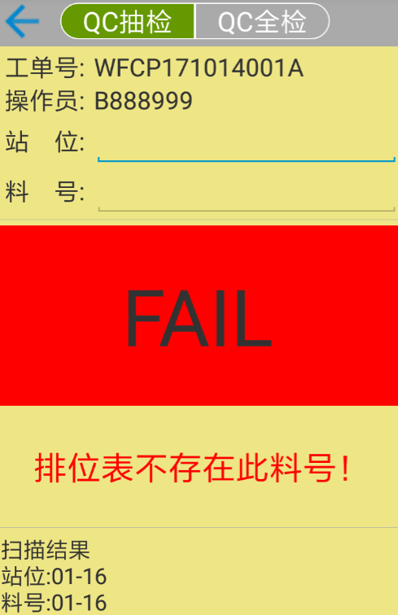

1. 扫到的站位和料号都在料号表中，但站位与料号不对应

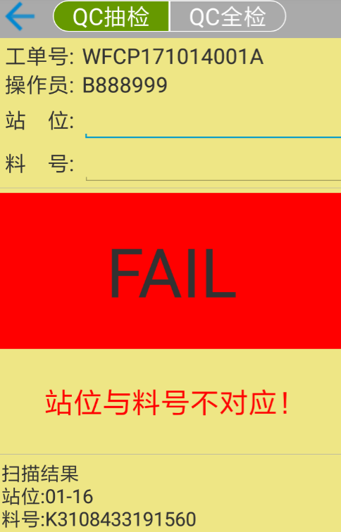

1. 扫到的站位和料号都在料号表中，且相对应

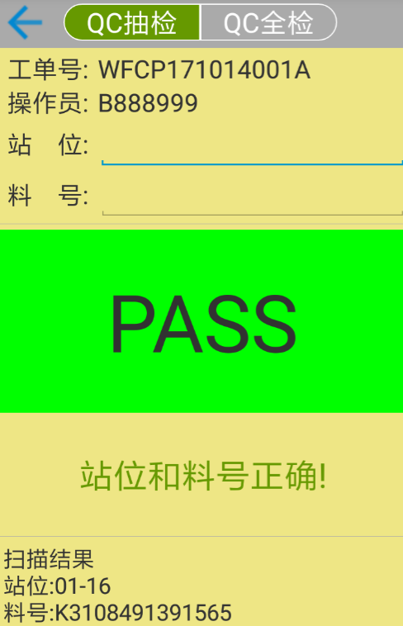

## 3.2、全检

全检必须按照顺序从头扫到尾，只需要扫对应站位的料号。没扫一项，将在这一项中显示扫描的结果。全检过程出现的几种操作情况，如图：

1. 扫到的料号与站位不对应

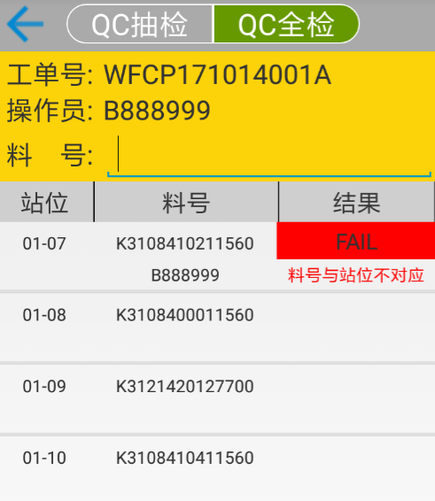

1. 出现某一项出现”FAIL”,即如上图所示，则必须长按该项弹出输入框，再扫描该项站位对应的料号：

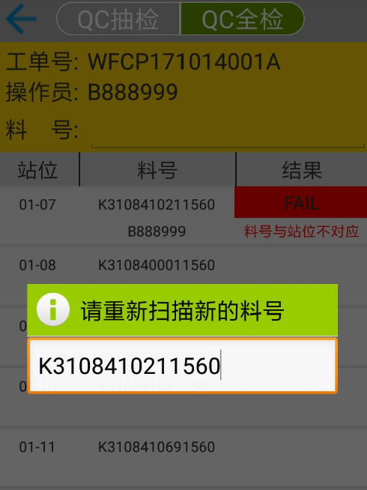

1. 扫到料号与站位相对应

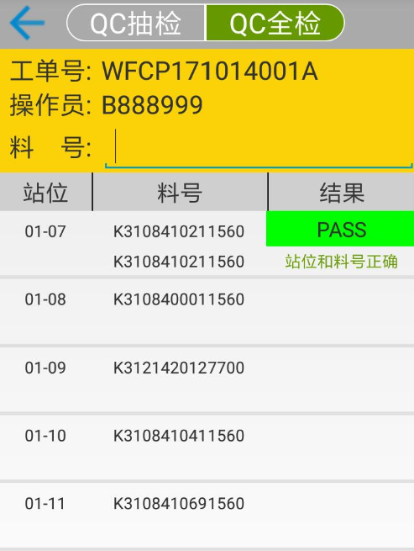

1. 全检最终结果

①、若全部料都扫描检查成功(即料号表每一项都是绿色的)，则弹出”PASS“，表示全检完成，点击“确定“按钮后，弹出框将消失，料号表上全部项将恢复原始状态，即可以进行又一次的全检操作，如图：

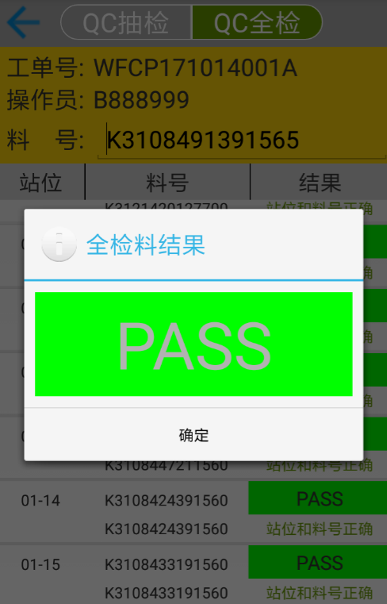 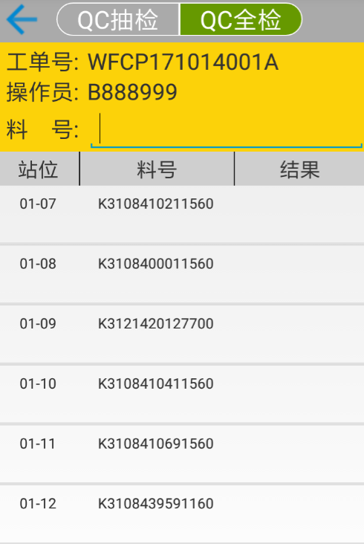

点击”确定“按钮

②、若有任一项错误，则弹出”FAIL”，表示未完成全检，接着点击”确定“按钮使弹出框消失，料号表上全部项将恢复原始状态，重新进行全检，直到最终弹出上图的上料结果。

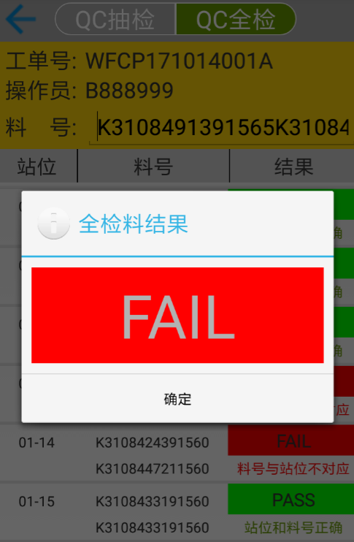 

点击”确定“按钮

# 三、app升级更新

当app有新的版本时，将进行下载新版本，升级更新。

1. 下载app

操作员在登录页面扫描个人工号条码时，会自动检测到新版本，将自动进行下载:

 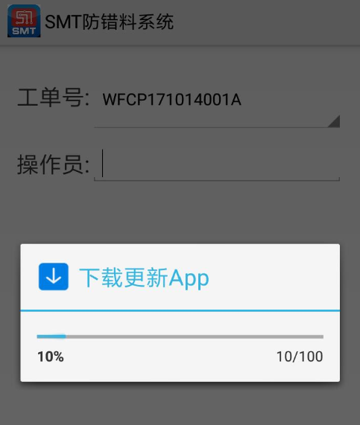

检测到新版本，自动下载

1. 下载完成后，将自动跳转到安装页面，点击“安装”，将自行安装。

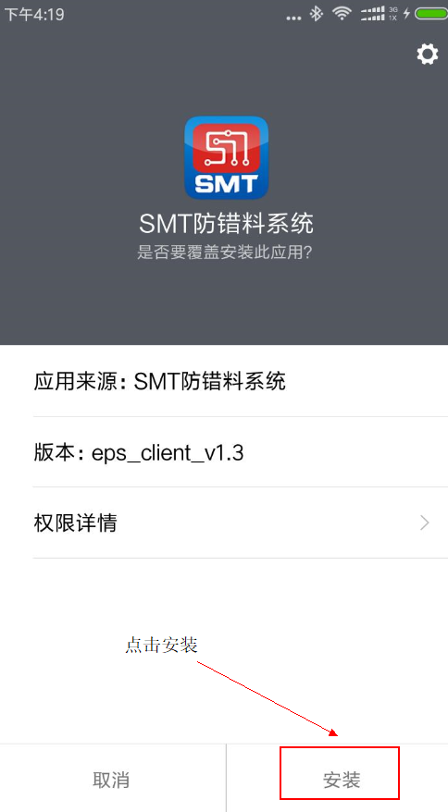

1. 安装完成后，点击“完成“，将回到系统桌面，点击app，进入app(同 一、进入app)。

